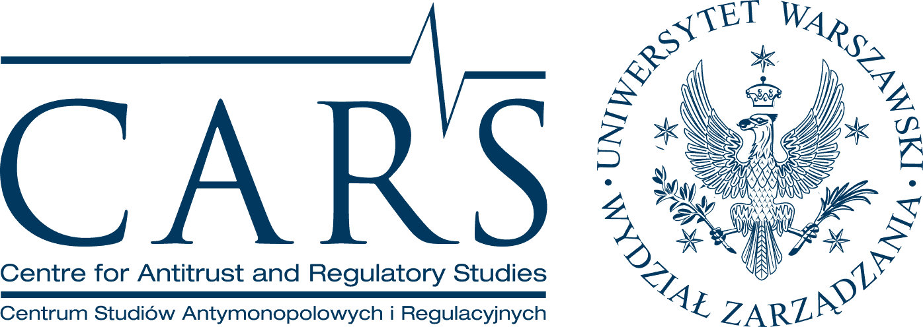

Ramowy Program Gali Wręczenia Nagrody CARS 2016
(7 czerwca, godz. 16.00-18.00;
Warszawa, Nowy Świat 72, Pałac Staszica, Sala Lustrzana)

16.00 Otwarcie i prezentacja Nagrody 2016
Prof. dr hab. Stanisław Piątek, Zastępca Dyrektora CARS

16.10 Ogłoszenie wyników konkursu o Nagrodę CARS 2016
Wręczenie statuetek Nominowanym do Nagrody oraz Laureatowi Nagrody CARS 2016 przez Prezesa PKO Banku Polskiego – Fundatora Nagrody – w towarzystwie członków Kapituły Nagrody
16.30 Laudatio
16.45 Wystąpienie Laureata

17.00 Wykład Gościnny dr hab. Krystyny Kowalik-Bańczyk, prof. INP PAN pt. Ochrona praw podstawowych przedsiębiorców w unijnych postępowaniach antymonopolowych

18.00 Poczęstunek

